高等职业教育质量年度报告

（2016年）

张家界航空工业职业技术学院

2015年12月

目 录

一、学院总体发展情况 1
（一）办学情况概述 1
（二）学院发展规划 3
（三）专业结构优化调整 5
（四）治理能力建设 6
（五）质量监控体系建设 8
二、学生发展 9
（一）完善制度，加强学生管理 9
（二）关爱学生，增强服务意识 9
（三）丰富载体，促进全面发展 11
（四）创业带动，助推就业质量 14
典型案例1：创业带动 16
（五）创新思路，打造就业品牌 16
三、教学改革 18
（一）深度对接产业,优化专业布局 18
（二）深化校企合作，助推产教融合 20
典型案例2：校企合作 20
（三）创新培养模式，提高人才质量 22
典型案例3：人才培养模式 22
（四）更新教学观念，推进信息化教学 23
（五）发挥示范带动，加强士官生培养 23
（六）坚持开放创新，扩大国际交流合作 24
（七）严格质量监控，确保人才培养质量 25
四、服务贡献 26
（一）服务行业，促进产业转型升级 26
典型案例4：服务行业 26
（二）服务地方，助推区域经济发展 27
（三）对口帮扶，共享职教改革成果 27
（四）回报社会，积极开展社会服务 28
五、政策保障 29
六、面临挑战 30
（一）产业升级呼唤特色发展 30
（二）企业需求期待深化改革 31
（三）学校发展要求加快建设 31

2015年，在上级有关部门的正确领导和大力支持下，学院以科学发展观为指导，深入贯彻党的“十八”大精神，遵循职业教育规律，按照“对接产业、工学结合、提升质量，推动职业教育深度融入产业链，有效服务经济社会发展”的工作方针，坚持“以人为本，德育为先，办出特色，争创一流”的办学理念，加强内涵建设，增强办学综合实力，实现了质量、结构、规模、效益的协调发展，有效提升了人才培养质量和社会服务能力，为航空工业的转型升级和旅游产业的发展做出了积极贡献。

一、学院总体发展情况

（一）办学情况概述
学院是2001年8月经湖南省人民政府批准建立的全日制普通高等学院。学院创建于1979年，先后隶属于原航空工业部、航空航天工业部、航空工业总公司、湖南省国防科技工业局，2015年学院划归湖南省经济和信息化委员会主管。学院是湖南省示范性高职院校、全国毕业生就业工作“50强”高校、中航工业高技能人才培训基地、湖南国防职教集团牵头单位、全国机械行业骨干职业院校、中国人民解放军士官直招定点院校、湖南省就业创业示范校。
学院位于风光秀丽的知名旅游城市张家界，占地面积780亩，建筑总面积22.7万平方米，固定资产总值2.5亿元，教学仪器设备总值4300万元。设有航空制造工程系、航空维修工程系、旅游管理系等9个教学系部，紧密对接航空和旅游产业开设了31个专业。其中，数控技术、模具设计与制造、旅游管理、电气自动化技术4个专业为湖南省教学改革试点专业；数控技术专业为湖南省精品专业；数控技术和旅游管理专业为湖南省特色专业；模具设计与制造、数控技术专业为全国机械行业特色专业；旅游管理专业是湖南省中高职衔接试点专业。学院建有中央财政支持的数控实训基地、国防科技工业职业教育实训基地、全国职工职业技能培训基地、湖南省旅游管理生产性实习实训基地和省师资培训基地、湖南省数控技术高职校企合作生产性实习实训基地，校内实验实训基地47个、校外实习实训基地161个，校企合作企业218家，国家职业技能鉴定所1个。
学院现有教职工474人，教师399人，全日制在校生6835人，师生比为1：17.11。45岁以下教师中，研究生学历或硕士以上学位比例达60%以上，高级专业技术职务的教师达30.8%，“双师型”教师占专任教师的41%。享受国务院特殊津贴专家4人，全国优秀教师2人，省级专业带头人4人，省级中青年骨干教师10人，国内访问学者15人，省级教学团队2个。2015年，7名教师分别当选全国机械职业教育教学指导委员会各专业委员会委员。
在长期的办学实践中，学院以行业为依托，服务地方建设，突出军工特色，培养了大批优秀人才，为航空工业和张家界及湖南经济社会的发展做出了重要贡献，赢得了良好的社会声誉。先后荣获“第一届全国数控技能大赛突出贡献奖”、“全国‘五四’红旗团委”、“全国大中专学生暑期‘三下乡’社会实践活动先进单位”、“湖南省职业教育与成人教育先进单位”、“湖南省普通高等学院招生考试工作先进单位”、“湖南省普通高等学院毕业生就业工作先进单位”、“湖南省技能人才培养先进单位”等荣誉称号。

（二）学院发展规划
未来几年，学院将根据现代职业教育快速发展、航空产业转型升级和地方经济发展的要求，进一步认清形势，把握发展机遇，面对内外挑战，创新发展思路，坚持立足航空，服务地方，对接航空产业，服务行业企业，坚定不移地走航空、旅游特色发展之路。
1.指导思想
以党的十八大、十八届三中、四中全会和全国职业教育工作会议精神为指导，贯彻落实《国务院关于加快发展现代职业教育的决定》、《教育部关于深化职业教育教学改革全面提高人才培养质量的若干意见》（教职成[2015]6号）、《教育部职业院校管理水平提升行动计划（2015-2018年）》、《教育部等六部门关于现代职业教育体系建设规划（2014-2020年）》，坚持以立德树人为根本，以服务发展为宗旨，以促进就业为导向，紧跟航空产业发展步伐，深化产教融合、校企合作，推进办学体制机制和教育教学改革，加强治理体系和治理能力建设，提高人才培养质量，为航空产业发展和地方经济建设提供人才和智力支持。
2.办学定位
坚持立足航空、服务地方的发展战略，依托中航工业高技能人才培养基地和湖南国防职业教育集团，对接航空产业发展，服务区域经济建设，培养高素质技术技能人才。
（1）服务面向：立足航空产业发展，面向地方航空产业，服务湖南经济建设。
（2）办学类型层次：坚持办好专科层次的高等职业教育，大力发展以培训教育为重点的继续教育，积极探索国际交流与合作办学。
（3）人才培养目标：面向生产、管理、服务第一线，培养政治合格、诚实守信、技能过硬、身心健康的高素质技术技能人才。
（4）办学特色：立足航空，服务地方，打造航空、旅游特色品牌。
3.发展目标
遵循“以人为本、争创一流、打造品牌、办出特色”的办学理念，努力建成省内一流、国内有影响、航空特色鲜明的湖南省卓越高等职业技术学院。
（1）办学规模。全日制在校生规模稳定在9500-10000人。
（2）专业布局。开设飞行器制造技术、飞机机电设备维修、空中乘务等31个专业，形成航空制造、航空机电设备维修、航空电子信息应用、旅游服务与管理四大特色专业群的专业布局。
（3）办学综合实力。与中航工业和地方服务产业建立紧密的校企合作关系，主体专业构建“人才共育、过程共管、责任共担、成果共享”的校企合作长效机制，形成以生产型课程体系、生产型实训基地、生产型教学方式为特色的“生产型”人才培养模式。

（三）专业结构优化调整
1．构建特色专业体系
根据航空产业和旅游产业发展需求，对照教育部2015年颁布的专业目录，按照“错位发展、优势互补”的原则，制定特色专业体系建设规划，切实加强飞行器制造技术、数控技术、飞机机电设备维修、旅游管理等相关专业建设，建立健全专业动态调整机制，逐步减少与航空、旅游产业对接不紧密的专业。依托湖南国防职教集团和“湖南省校企互动交流平台”，及时发布专业设置预警信息，努力形成与航空和旅游产业分布相适应的专业布局。
2．加强专业群建设
按照“专业基础相通、技术领域相近、职业岗位相关、教学资源共享”的原则，科学构建航空制造、航空机电设备维修、航空电子信息应用、旅游服务与管理的四大特色专业群。借助“欧贷项目”重点建设航空制造专业群，通过航空制造群建设带动资源优化配置和专业建设水平整体提升，主动适应服务型制造、生产生活性服务新业态，推动重点建设专业群与其他专业群的融合发展，将航空制造专业群建成省级示范性特色专业群，使之达到全国领先水平。
3.提升服务产业能力
主动适应经济新常态，确保人才培养规模和质量，有效满足产业新业态、新模式和新技术对高素质技术技能人才的需求。通过国防职教集团平台与企业共建技术技能积累创新平台，共同开展应用技术研究、新产品开发、工艺改进和标准开发，提高经济社会效益；适应航空产业和旅游产业的发展需求，积极开发有针对性的培训项目，广泛开展现代航空产业和旅游产业等各类职业培训，不断提升服务产业能力。

（四）治理能力建设
1.治理结构
依据《高等学院章程制定暂行办法》，结合学院办学实际，制定学院章程，认真落实党委领导下的校长负责制，建立健全自主管理、民主监督、社会参与的现代大学治理结构。探索政府主导、学院主办、行业指导、企业参与的新型办学模式，争取主管部门更大力度支持，充分利用中航工业资源，重点建设航空制造专业群，打造优秀中航工业高技能人才培训基地；健全学术委员会，统筹行使学术事务的决策、审议、评定和咨询等职权。充分发挥学院党、团、工会的作用，党代会、教职工代表大会按期召开并有效履职。
2.运行机制
坚持依法治校，开展以章程为核心的制度体系建设，着力规范内部治理结构和权力运行规则，形成决策权、执行权与监督权既相互制约又相互协调的内部治理结构，实现依法依规办学和流程化管理。建立健全内外部约束、激励机制和校务公开制度，用好办学自主权。建立健全教学、学生、后勤、安全管理齐抓共管机制，杜绝重大安全责任事故和违规办学事件。建立完善舆情处置和工作通报制度，完善学院突发事件应急管理机制，构建和谐校园。
3.关键领域改革
改革人事分配制度，全面推行竞聘上岗、按岗聘用，分类管理、分类评价；建立健全教职工绩效考核制度，制定并实施以岗位职责为基础，贡献为导向，向一线教师倾斜的内部分配方案。积极探索社会力量、行业企业以资本、知识、技术、管理等要素参与办学，鼓励专业技术人才、高技能人才在学院建设股份合作制工作室。探索建立教师主动参与社会服务的激励机制。

（五）质量监控体系建设
1.建立教育教学质量监控体系
确立全面质量管理理念，把学习者的思想道德、人文素养、技术技能和就业质量作为人才培养质量评价的重要标准，强化人才培养全程的质量监控，完善由学院、行业、企业和社会机构等共同参与的质量评价、反馈与改进机制，全面保证人才培养质量。
2.完善学院职业教育质量年度报告制度
在实事求是、客观真实的前提下，加强学院人才培养状态数据的采集与分析，充分发挥数据平台在质量监控中的重要作用，进一步完善学院质量年度报告制度，逐步提高年度质量报告的量化程度、可比性和可读性，按教育部和教育厅的要求每年发布质量年度报告。
3.完善专业技能、毕业设计抽查制度
按省教育厅要求进一步完善专业技能、毕业设计抽查标准，积极参加省教育厅组织的专业技能、毕业设计抽查；建立健全学院专业技能、毕业设计抽查制度，每年开展校本级专业技能和毕业设计抽查工作。根据省、校抽查结果，认真分析，积极改进，促进人才培养质量的提高。

二、学生发展

（一）完善制度，加强学生管理
设立了“院长信箱”、“院领导接待日”，每月召开两次学生工作例会。修订了学生管理工作考核办法，进一步完善了学生管理考核机制，评选出学生管理工作先进单位1名、优秀辅导员2名、优秀班主任14名，进一步调动了各系部主动开展学生教育管理的积极性，取得较好的效果。制定了《辅导员职业技能竞赛办法》，开展了辅导员职业技能大赛，通过活动促进辅导员进一步提升职业素养，进一步提高职业能力。在2015年5月的湖南省高职院校辅导员技能大赛中，共有54所高职院校参赛，我院名列第15名。修订了中层干部值班制度，要求中层干部每学期深入学生宿舍不少于10次，规定系领导参加教学楼早晚自习检查每周1次。

（二）关爱学生，增强服务意识
1.心理健康教育与咨询
学院建设有3个特色心理成长辅导室，配有6位专职心理辅导教师。将《大学生心理健康教育》作为学生必修课，心理健康教育的覆盖率达100%。2015年，学院为全体新生进行了心理健康测试，建立有效心理健康档案2276 份；开展心理讲座4次，辅导员心理培训2 次。举办大学生5.25心理健康节，全年开展学生个体心理辅导与咨询300 多人次，团体心理辅导与咨询600多人次，心理危机干预30余人次，转介和建议休学治疗3例。“航空电气系特色成长辅导室”获得省级立项，王琴老师被评为“湖南省心理健康教育与研究工作十佳新人”。
2.大学生保险
学院每年为在校学生购买人身伤害校方责任险。同时，学院鼓励学生自愿购买大学生医保和人身意外伤害险。2015 年，学生医保参保率为100%，学生人身意外伤害险参保率为100%。
3.学生奖助学工作
（1）国家助学贷款
2015年，我院有336名学生申请国家助学贷款（含高校国家助学贷款和生源地信用助学贷款），申贷总额230.89 万元，实际审批放贷总额230.89万元。
（2）勤工助学
我院重视贫困学生参加勤工助学活动，并加大支持力度。2015年，学院设立230个勤工助学岗位，参加勤工助学学生的比例为3.37%，发放勤工助学薪酬28.02万元。
（3）国家奖助学金
2015年，我院评选国家奖助学金4152人次，总计经费1058.62万元，国家奖助学金的奖助比例达60.75%。
（4）学院奖助学金
2015年，我院评选学院奖助学金556人次，总计经费38.47万元，奖助学金的奖助比例达8.13%。
（5）社会、企业资助
学院积极争取行业企业支持，开展社会助学活动。2015年设立奖助学金1项，我院共有12名学生获得社会、企业资助，总金额6.36万元。

（三）丰富载体，促进全面发展
我院历来重视学生综合素质的培养，为学生搭建各类平台，开展丰富多彩的文体、社团活动、社会实践，组织参加各类竞赛，注重挖掘、培养学生各方面才能，效果良好。
1.航院大讲堂
坚持正确的思想和舆论导向，贴近学生、贴近生活、贴近实际，涵盖时事政治、国防教育、国学礼仪、历史文化、法制教育、心理健康教育、职业道德、航空史教育以及与专业建设相关的专业领域前沿技术和发展趋势。聘请国家、省市级专家及校内专家、学者进行讲座，知识面广、内容丰富、讲座水平普遍较高，深受学生欢迎。
2015年，航院大讲堂举办了由中航工业特级专务、航史办主任王荣阳教授作的航空文化进校园主题报告——《奋斗铸就辉煌》、原解放军广州体院正军职教授舒进军作的《勿忘国耻国防教育》等近10期讲座，参与学生2000余人次。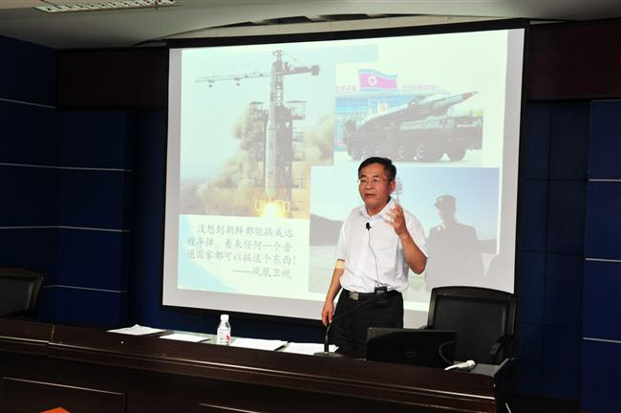
图1 王荣阳教授作《奋斗铸就辉煌》报告
2.文体活动丰富多彩
在2015张家界羊年春节晚会上，我院学生表演的舞蹈《托起梦想》被指定为春晚压轴节目，获“2015张家界羊年春晚观众最喜爱的节目”第二名。
在张家界永定区西溪坪社区、南庄坪街道办事处机场社区、武陵源索溪峪土家乡成立二十周年庆典、张家界龙门社会服务中心为群众百姓文艺演出50多个节目。
在2014年湖南省第十届大学生运动会上，我院选手取得较好成绩：获高职专科组女子足球第二名，获羽毛球男子团体第三名，获竞技健美操女子三人操、五人操第三名，高超获男子1500米自由泳第一名，侯思维获男子武术传统拳第二名，彭琴敏获女子50米仰泳第三名，谢红获男子武术传统拳第三名。
3.社会实践主题突出
组织志愿者5002人次开展了以“培育践行核心价值观 青春实践鼎力中国梦”为主题的暑期“三下乡”社会实践活动。实践活动以“践行•红色信仰”社会主义核心价值观主题宣讲、“践行•科学发展”社会调查实践、“践行•公益筑梦”公益服务实践、“践行•微镜头”微视角实践活动为主要方向，进行红色宣讲、教育帮扶、文艺演出、电器维修、送药义诊、捐书捐物、创新创业、张家界文明交通协管员、团建联点扶建等具体活动。义务修理电器共80余件，免费更换价值1500余元的零件，义务看病60多人次，免费发放价值2000余元的药品。组织110人完成了张家界市五运会各项目赛事志愿者服务。2015年，我院“养老敬老，关爱空巢老人——社区志愿服务与实践”和“弘扬传统美德、厉行勤俭节约——引导树立正确消费观志愿服务活动”2项大学生德育实践项目获省级立项。
4.社团活动开展有序
我院注重学生社团活动的组织与管理，将学生社团视为学生综合素质培养的重要平台。2015年，正式注册的各类学生社团达24个，涵盖文艺、体育、科技创新等多种类型，学院为每个协会配备了一名指导老师；学院社团现有会员2158人，占学生总人数的31.57%，每个社团开展的活动20次以上，时间超过50小时，学生对社团活动的满意度在90%以上。
5.专业技能大赛屡获佳绩
2014年12月，在全国模具职业院校模具技能大赛中，钟宇杰、戴志辉同学获“冷冲压拉延模CAD/CAE”二等奖，唐廷杰、张卓、李佳佳同学获“注塑模具CAD/CAE/CAM”三等奖。
2015年4月，在中西部两省一市“东亚杯”汽车运用与维修技能大赛中，柳文军、何伟文同学获“汽车前减振器总成拆装与检查”一等奖；王啸、余卓同学获“汽车盘式制动器拆装检查与车轮换位”三等奖。
2015年4月，在第六届“蓝桥杯”全国软件和信息技术专业人才大赛湖南省分赛区软件开发大赛中，龚伟同学获“Java软件开发”二等奖。
2015年4月，在湖南省职业院校技能竞赛中，贺基广、唐廷杰、于天成同学获“注塑模具CAD/CAE及主要零部件加工”二等奖；吕世纪、杨京同学获“中餐主题宴会设计”三等奖；胡亚婕同学获“普通话导游服务”三等奖；聂龙杰、王飞同学获“现代电气控制系统安装与调试” 三等奖。

（四）创业带动，助推就业质量
1.职业指导专业化
学院成立了就业专家指导委员会，有14名职业指导师、1名IYB创业培训师。
2.就业服务人性化
积极搭建校园就业平台，做到校园招聘活动“长流水、不断线”，通过招聘会、信息平台、网络、QQ、宣传橱窗等渠道发布就业信息，学院80%以上毕业生通过校园招聘实现就业。
3.就业帮扶精细化
建立工作机制，明确具体工作措施，提出“关爱一个，帮助一家”的服务思路。建立就业困难群体档案，突出重点，照顾全面，明确建立“一对一，人盯人”帮扶责任制，帮助就业弱势毕业生实现就业。
4.创业服务实境化
建立创业工作领导小组，从就业专项经费当中单列10万元用于支持大学生创业；校内建立了“大学生创新创业孵化基地”，与地方共建校外“大学创业辅导站”；把“课堂教学、课外活动、创业实践”三者有机结合，创立实境化创业环境。课堂教学包括《大学生创业教育》必选课、SIYB创业培训、创业论坛、专题辅导，课外活动包括创业计划大赛、科技文化艺术节等，创业实践包括生涯人物访谈、创业孵化实训、自主创业等。成立了7个公司，参加创业实践活动的学生近200人。
2014年12月16日，在湖南省黄炎培职业教育奖创业规划大赛中，我院代表队陈赛超、张浩、刘洪宇、李泽鑫和张丽幸子五名同学的作品《微商盟文化有限公司》问鼎高职组一等奖。

典型案例1：创业带动
我院毕业生贺鸿富、杨宇、吴米香、李基亮、叶佑群、杨涛等校友成立了上海爱数软件有限公司，公司注册资金1.5亿，有近600人的规模，其中研究生占10%，本科生占70%，985、211学院的毕业生占35%以上，爱数产品已成为国家重点新产品，公司已发展成为总装备部物资供应商、上海市高新技术企业、上海市科技小巨人、上海市明星软件企业，近3年创造了平均增速达100%的奇迹。

（五）创新思路，打造就业品牌
2015 届毕业生共计1562 名，截止2015年8月底，我院实际就业人数1464人，就业率为93.73%，母校满意度为92%，雇主满意度为94.29%，专业相关度为80.59%。2015年，我院被评为全国毕业生就业工作“50强”高校（如图2），获“湖南省就业创业示范校”荣誉称号。
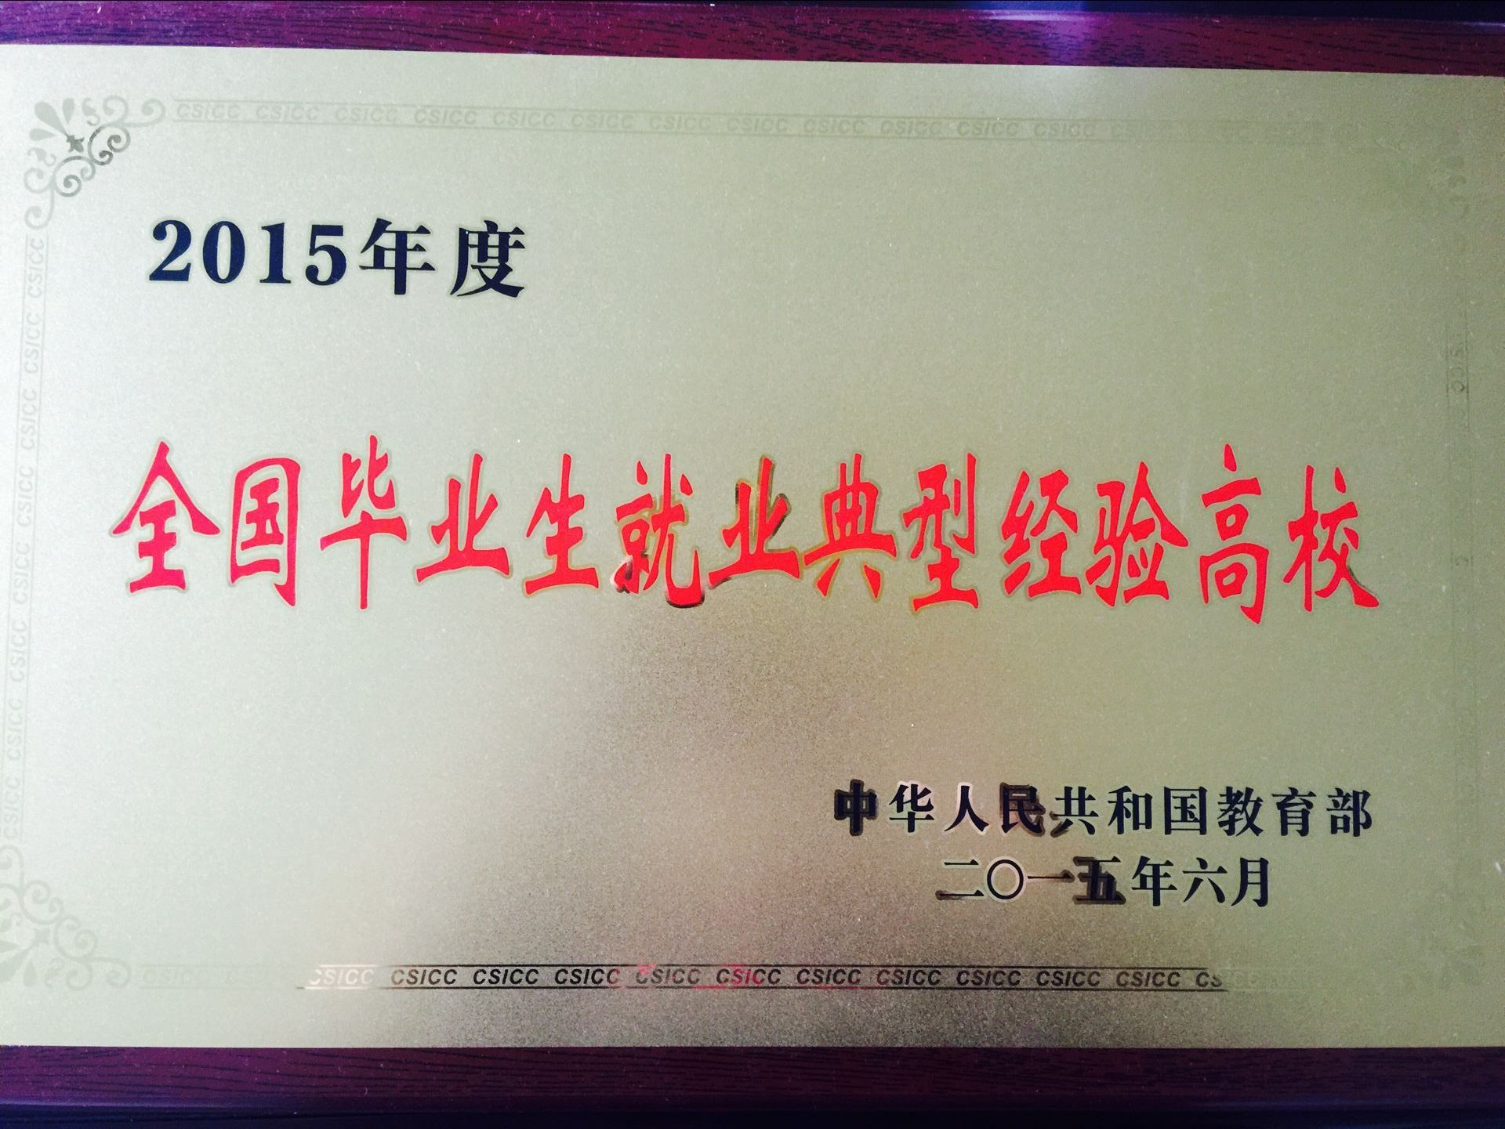
图2 全国毕业生就业工作“50强”牌匾
1.毕业生结构情况
2015 届毕业生共计1562 名，分布在25个专业中，毕业生人数较多的专业是数控技术352人，机电一体化133人，机械设计与制造126人，旅游管理107人，航空机电设备维修105人。对应航空产业的毕业生1025人（占65.62%），对应旅游产业的毕业生423人（占27.08%），对应其他产业的毕业生114人（占7.3%）。
2.毕业生就业流向
2015年，学院毕业生面向航空产业就业的974人，就业率为95.02%；面向旅游产业就业的400人，就业率为94.56%；面向其他产业就业的90人，就业率为78.95%，毕业生就业流向如图3所示。
图3 2015届毕业生就业流向
3.毕业生起薪情况
毕业生绝大多数在航空航天等国有企事业单位就业，就业待遇高，且不少带编入职，享受国家大型国企员工的工资、福利待遇和晋升通道。调研表明：2015年我院毕业生入职初期（6个月）的薪酬：交通运输大类、电子信息大类、财经大类为2500元，旅游大类为2550元，制造大类为2573元，如图4所示；平均在2550元/月以上（与２０１４年我院毕业生入职初期的薪酬2020元/月相比，提高了４８0元/月，主要原因：一是企业人力成本普遍增加，二是在中航就业的学生增多），收入水平普遍高于当地的平均工资水平。
图4 各专业大类毕业生起薪情况

三、教学改革

（一）深度对接产业,优化专业布局
深入全面开展了2015年高技能人才培养工作调研，依据调研结果，结合各专业对接产业或行业发展需求情况，特别是行业企业对职业岗位需求的变化、学生对专业职业岗位的认可度，调整优化了学院专业结构，提高专业建设效率。2015年学院新增了民航运输专业，淘汰了电子信息工程技术和嵌入式系统工程2个专业。面向航空产业的专业14个，占专业总数的45.16%，面向旅游产业的专业8个，占专业总数的25.81%。
实施精品化、特色化专业建设战略，按照“专业基础相通、技术领域相近、职业岗位相关、教学资源共享”的原则，对接航空产业转型升级和旅游产业发展，科学构建航空制造、航空机电设备维修、航空电子信息应用、旅游服务与管理四大重点建设专业群。学院现有省级精品专业1个，省级特色专业2个，中央财政支持军民融合专业3个，如表1所示。
表1 学院省级以上重点专业一览表
序号 | 专业名称 | 建设类别
1 | 数控技术 | 省级精品专业
2 | 旅游管理 | 省级特色专业
3 | 数控技术 | 省级特色专业
4 | 航空发动机装配与试车 | 军民融合专业
5 | 飞机制造技术 | 军民融合专业
6 | 航空机电设备维修 | 军民融合专业
2015年，学院开设的31个高职专业中，面向航空产业的专业在校生为4185人，占总在校生的61.23%。面向旅游产业的专业在校生数为1645人，占总在校生的24.07%。

（二）深化校企合作，助推产教融合
学院坚持开放办学、整合资源、合作发展。制定了《校企合作项目管理办法》等管理文件，积极探索校企合作办学体制机制，不断深化校企合作办学模式，先后与中国南方航空工业（集团）有限公司、中航贵州飞机（集团）有限公司、西安航空发动机（集团）有限公司、中航工业南通科技（集团）有限公司、株洲南车时代电气有限公司、康途票务有限公司、张家界大峡谷有限公司等企业开展了订单培养、员工培训、顶岗实习、技术研发等合作项目。校企共同制订了2015级专业人才培养方案，与企业合作开发专业课程61门、教材38本，订单培养学生432人。聘请企业兼职教师61人，新增校外实习实训基地6个。合作企业接受顶岗实习学生1449人，其中1267人留在所实习的企业就业。
借助校企合作平台，要求毕业生结合工程实际项目和顶岗实习工作任务进行毕业设计，聘请了168名企业技术人员作为毕业生的指导老师，70名学生的毕业答辩在企业进行，由企业专家担任评委。

典型案例2：校企合作
2015年1月20日，由国际航空职业教育论坛主办，学院承办的“第四届国际航空职业教育论坛研讨会”在张家界举行。来自国内外的50多位专家领导出席了本次论坛，此次论坛以“航空职业教育产教深度融合：企业主体作用的发挥”为主题，主要围绕中国航空工业校企深度融合、现代学徒制试点、航空人才培养模式的创新与实践、国际合作培养航空人才等内容进行广泛交流探讨。
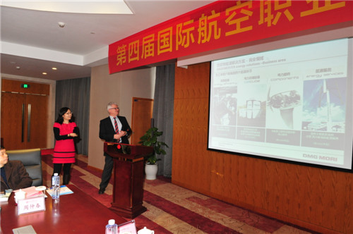
图5 德国德玛吉公司代表介绍校企合作情况
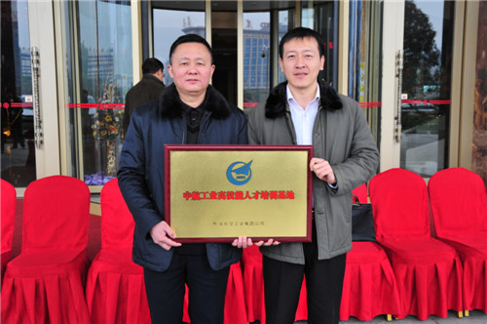
图6 中航工业领导为我院授牌
本次论坛，架起了航空高职学院与航空企业的桥梁，促进了校企合作与交流，进一步激发了航空职业院校办学活力，促进我国航空职业教育的现代化发展。

（三）创新培养模式，提高人才质量
深度融入航空与旅游产业链，根据航空产业转型升级和地方经济发展方式转变的需要，不断优化以“生产型课程体系”、“生产型实训基地”、“生产型教学方式”为主要特点的“生产型”人才培养模式，如图7所示。
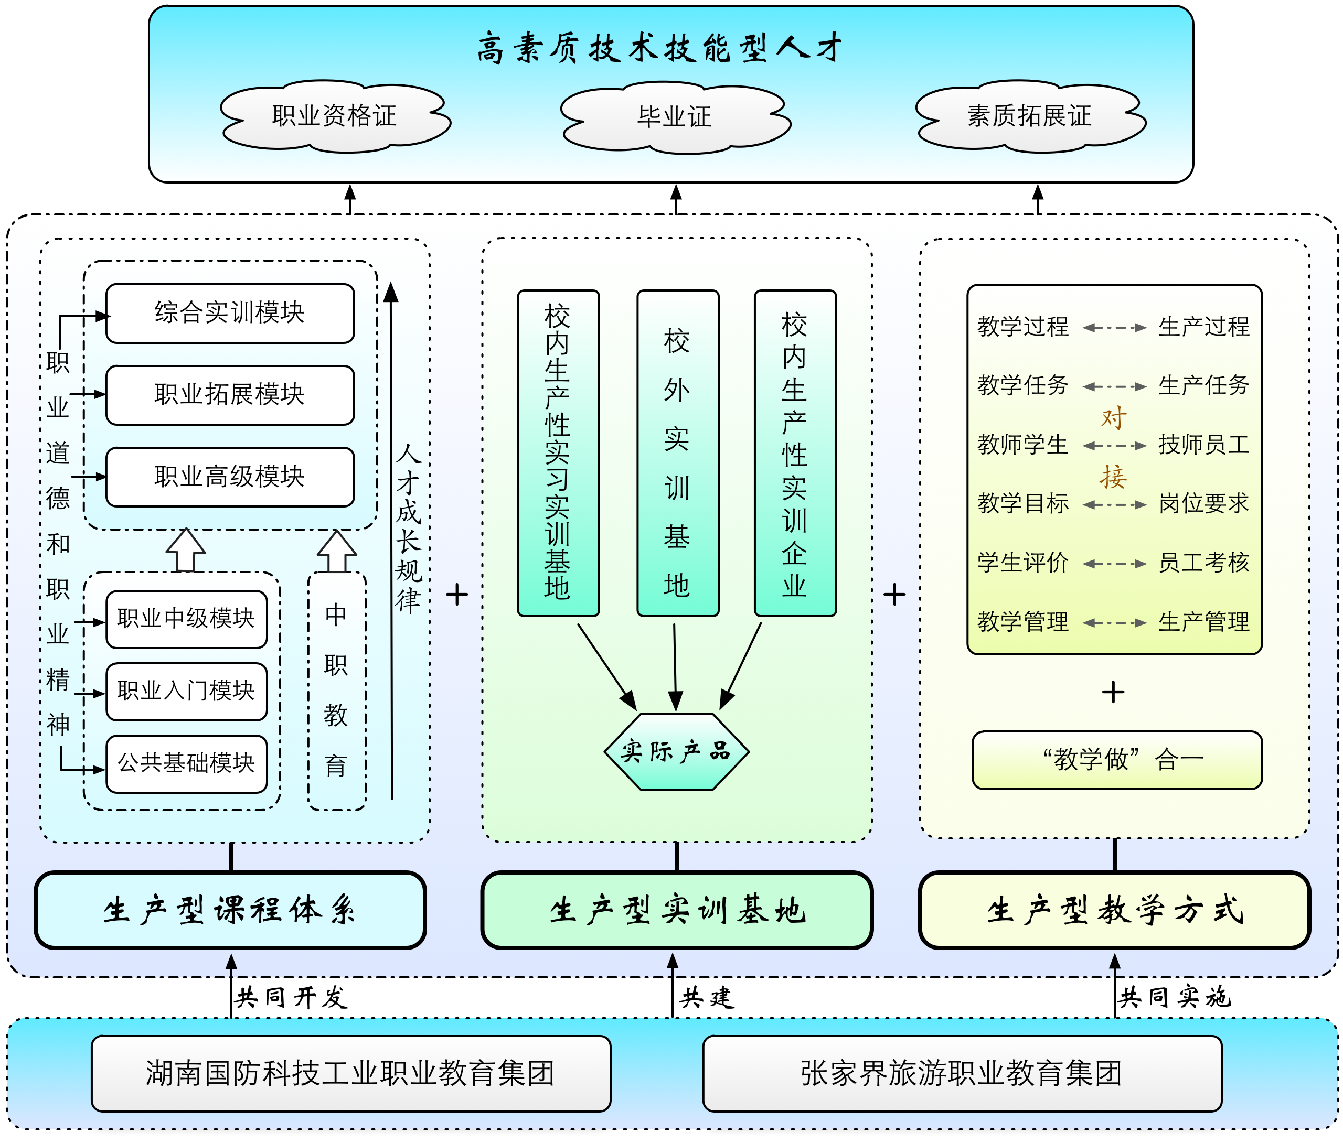
图7 “生产型”人才培养模式

典型案例3：人才培养模式
旅游管理专业采用“淡校旺企”的工学交替“生产型”人才培养模式，即旅游淡季在校内进行教学，旅游旺季在企业进行教学。校内教学，主要依托学院自己的航苑宾馆和航空教育旅行社分社“生产型”教学环境，采用“教学做合一”的方式，完成教学任务；校外教学，采取承接酒店、导游服务业务的形式，将学生置身于生产一线，由学院教师和企业专业人员共同指导，通过完成工作任务，实现教学目标。

（四）更新教学观念，推进信息化教学
更新观念，引导课程负责人开展课程整体设计和课程改革，着眼于课堂教学效率提升，成立了信息化教学方式方法应用探索工作团队，开展了微课、MOOC制作和信息化教学方式方法应用等系列培训，组织开展了微课制作、信息化课堂等教学竞赛活动；我院宋斌老师在“2014全国职业院校模具技能大赛教师组微课比赛”中获一等奖，宋斌、邓卫红、宋新华等7位老师参加了省教育厅组织的微课比赛。
以世界大学城空间为平台，所有毕业生的顶岗实习监控跟踪、毕业设计指导和毕业设计相关资料的准备与提交等工作均在网上进行，改变了传统的工作方式，加强了对毕业生顶岗实习和毕业设计的监控和指导力度，提高了质量。根据省教育厅毕业设计抽查的通报，我院毕业设计成果合格率为90%，毕业设计工作在全省64个高职院校中排名第26。

（五）发挥示范带动，加强士官生培养
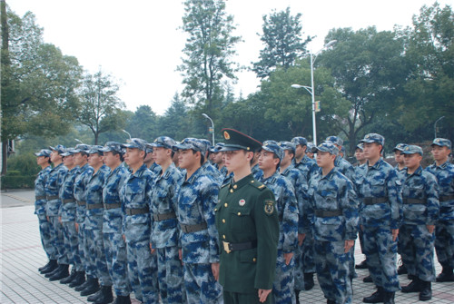
经教育部、国防部和中国人民解放军总参谋部批准，我院被授予定向委培直招士官定点院校。2014年，首批直招士官生为空军部队定向直招计划，面向湖南直招30名，四川15名，山东15名。定向培养直招士官试点学制3年，毕业后取得大专学历。前2.5学年的全部课程由高校负责，后0.5学年为入伍实习期。首届士官生的招生录取分数线比学院其他普招录取分数线高出200分，有效提高了生源质量。
图8 士官班学员训练

（六）坚持开放创新，扩大国际交流合作
为扩大教师的国际视野，积极开展国际合作与交流，2014年我院选派了3名教师赴德国进行为期3个月的研修，选派了2教师赴德国进行DMG MS数控技术培训，聘请了3名外籍教师来院任教；2015年1月，学院主办了国际航空职教论坛——第四届国际航空职业教育论坛研讨会；2014年10月，参加了由中国教育国际交流协会承办的第八届“世界职教院校联盟2014年世界大会”。

（七）严格质量监控，确保人才培养质量
1.完善教学质量监控体系，维护质量生命线
教学质量监控实行院系二级管理，在主管院领导的直接领导下，按照部门分工，既要检查各阶段、各环节的教学质量，又要检查各教学班级、教学部门工作的开展情况。完善了听评课制度，主管院领导带领助理和教学督导、室主任每周随机听评课一次，督导组成员每年对所有老师听评课一次，系部领导（含书记、副主任）和教研室主任每学期对本单位每位老师听评课一次，教师对本教研室的老师每年听课一次，以老带新教师每周对新老师听评课一次。
2.严格的教学考评制度，促进教师水平提高
教学考评按学年进行，每学期由教务处负责开展学生评教，每学年由各系部组织开展系领导评教和同行评教。主要考评教师职业道德、教学规范、教学手段、教学方法和教学效果。系部考评结果经公示后报教务处和人事处。考评结果分A、B、C、D 四等，A、B、C等分别占30%、50%和20%，D等设条件而不设指标。A、B、C、D等与课时津贴和岗位津贴挂勾，评为D等的停发岗位津贴、评为C、D 等的取消其当年评优、评先的资格，并由所在系部进行谈话，帮助其分析原因，制订改进教学效果的措施。

四、服务贡献

（一）服务行业，促进产业转型升级
充分发挥中航工业高技能人才培训基地和国防科技工业职业教育实训基地的功能，主动为航空企业服务，促进产业转型升级。学院为中航南通科技（集团）有限公司58名员工进行了为期10个月的数控技术培训，到帐经费69.6万元。

典型案例4：服务行业
由中航工业青岛前哨风动工具有限公司提供产品图样、毛坯件，学院为其进行了以下服务。
（1）产品试制 学院先后试制了风动工具的十余种产品，为企业减少了基础设施及生产设备的投入，减少了投资成本。
（2）工艺优化 风动工具产品批量大，单件加工时间短，通过对企业现有产品加工工艺的优化，缩短了单件加工时间，提高了生产效率。
（3）来料加工 为企业生产各类风动工具产品1万余件，产值达25万元，解决了困扰企业的人力资源不足问题，为企业节约了设备投入费用，同时也节省了生产成本。
（4）员工培训 为企业培养12名操作工人，进行了数控机床操作、机床维修、CAM软件培训。

（二）服务地方，助推区域经济发展
学院地处旅游名城张家界市，为了服务地方经济发展，学院的招生计划优先满足本地生源的入学需求。通过多种形式的招生宣传，2015年学院来自张家界市的生源占18.6%。
在2015届毕业生中，在张家界市就业的297人，占毕业生总数的19.01%，为张家界市旅游服务业的发展注入了新鲜的血液，为张家界旅游经济的发展提供了人力支撑。
在湖南省就业的630人，占毕业生总数的40.33%，相比2014的36.26%，增加了4.07%，半数以上毕业生在省内装备制造、旅游服务业等相关行业就业，为装备制造和旅游产业的发展提供了有力的人才支持，成为区域内装备制造和旅游产业重要的高素质技术技能人才培养基地。

（三）对口帮扶，共享职教改革成果
学院深入开展政校企合作体制机制改革，加强专业内涵建设，稳步提升办学水平和人才培养质量，并将改革实践经验积极介绍推广至同类院校，对口帮扶区域内高职院校，为兄弟院校的实习实训基地建设、实习实训项目开发提供指导和服务，为兄弟院校教师开展新技术应用培训，培训教师42人次。开放实训基地，为兄弟院校学生提供实习实训服务，接纳学生实习实训103人次，推动区域内职业教育的改革发展。
开放我院校内实训基地，开展航空科普宣传教育，面向张家界市中、小学和职业院校，开展航空科普宣传教育2000余人次，学院成为张家界市爱国主义教育基地。
学院以旅游管理专业湖南省生产性实习实训（教师认证培训）基地为平台，2014年承担了全省中职师资培训任务，培训师资40多人，为区域和旅游行业职业教育发展做出了贡献。
学院部分教师作为专家直接参与了张家界市旅游、机电、机械制造、财税、通信等行业事务性工作，承办了张家界市公务员招考、财会及银行系统等各种各类培训与考试任务。

（四）回报社会，积极开展社会服务
学院全年开展各类技术培训人数320人次，开展进城务工农民技术培训108人次，开展各类农村实用技术、农民创业培训537人次，开展各类职业培训2683人次。
学院作为张家界市机械工程研究中心，积极发挥技术优势，为张家界长兴汽车电器公司提供技术支持，为张家界汽车配件厂生产钻模50套、利用三坐标测量仪检测产品12件，为张家界三木能源有限公司生产模具2套，为张家界路桥有限公司生产矿山开采设备配件20件，到帐经费10.5万元。

五、政策保障
学院主管单位——湖南省经济和信息化委员会和张家界市政府，为学院依法自主办学提供了良好的保障和制度环境。
1．领导重视
学院主管单位省经济和信息化委员会十分重视学院的建设发展，积极支持学院办学发展，在军民融合方面给予大力支持和积极指导，将学院重点建设项目纳入省经济和信息化委员会的重点建设项目。主管单位领导多次莅临学院指导工作，积极协调与地方政府的关系，为学院发展出谋献策，加速推进学院办学体制机制改革，为学院的发展创造了良好的外部环境。
2．全力支持，保障办学经费投入
学院办学经费主要以省经济和信息化委员会财政投入和学费收入为主。省经济和信息化委员会对学院发展给予了较好的政策和资金支持。
2015年我院财政拨款6544.66万元，生均财政拨款9575.22 元，较2014年增加517.22元；财政专项经费3236.56万元，生均财政专项经费4735.27元，较2014年增加1094.37元，主要因为2015年“2050305高等职业教育”拨款数增加707.6万元。除落实了生均办学经费外，还为学院提供了410 万元的专项经费支持，用于军民融合建设项目，有力地保证了学院教育教学等各项工作的正常运行。
3．大力支持，搞好新校区建设
张家界市政府十分重视学院的建设发展，2015年张家界主要领导多次莅临学院调研，现场办公解决学院发展中的难题。市政府与学院共建共享图书馆项目已完成立项，到帐经费800万元，投入100万元在我院建设会计无纸化考试基地。并为新校区整体搬迁拨付50万元搬家费，还就校园周边环境治理等方面开展了多次专项行动。此外，还决定由学院牵头成立张家界旅游职教集团，并积极进行协调。

六、面临挑战

（一）产业升级呼唤特色发展
随着航空产业转型升级和张家界旅游强市战略的实施，对高素质技术技能人才的要求不断提高，专业结构必需紧密对接航空产业和旅游产业，特色发展成为必然。因此，需要对专业进行动态调整，增设与航空、旅游产业链紧密对接的特色专业（方向），逐步取消与航空、旅游产业紧密度不高的专业。加强核心专业的建设，带动专业群内其他专业的发展。加大教师的转岗培训和引进力度，以适应专业群的发展要求。按湖南省示范性特色专业群的建设要求，着力打造航空制造专业群，引领带动学院其他专业群的发展。

（二）企业需求期待深化改革
随着企业对高素质技术技能人才培养质量要求的不断提高，亟需深化教学改革。全面推进以“生产型课程体系”、“生产型实训基地”、“生产型教学方式”为主要特点的“生产型”人才培养模式。融入企业文化，推行中航6S管理，营造“生产型”实训环境。实施优质核心课程和教改课程建设，重点建好40门专业课程。大力加强网络课程资源建设，重点建好10门课程的网络资源。推动以微课、MOOC课代表的信息化教学方法改革，增强教学效果，提高人才培养质量。

（三）学校发展要求加快建设
学院虽已搬入新校区，立足发展，还有许多工作需要扎实推进。
一是需要立即启动两栋学生宿舍和一栋实训厂房的建设。新校区的启用，使学院的办学条件得到了较大改善，校园容量得到扩展，参照学院2015年入校人数情况，学院需要新增近1000铺位的学生宿舍；随着欧元贷款项目的分批实施，购置的仪器设备亟需场所安置。因此，建设容纳1000人的两栋学生宿舍和一栋8000平方米的实训厂房成为当务之急。
二是加快图书馆大楼的建设。图书馆大楼采取张家界市和学院共同出资的方式进行建设，由于经费问题，建设中的工程被迫停了下来。随着张家界市政府资金和学院欧元贷款的到位，在保证质量的前体下，多快好省地加快图书馆大楼的建设，为学院师生和张家界市民提供良好的借阅环境。
三是科学做好校园绿化工作。高起点科学谋划学院绿化工作，本着节约的原则，积极打造航空企业文化、旅游文化与校园文化相融合的生态型校园，为广大师生的工作、学习和生活提供优雅舒适的环境。

